15 октября - Всемирный День Чистых Рук.
15 октября отмечается Всемирный день мытья рук. Решение о ежегодном проведении такого дня принято Генеральной Ассамблеей ООН совместно с Детским фондом ЮНИСЕФ и Всемирной организацией здравоохранения в 2008 году.
Казалось бы, вопрос о том, мыть ли собственные руки — это личное дело человека, и каждый может решать его в силу своей чистоплотности и воспитания. С другой стороны, проблема немытых рук имеет катастрофические последствия, если рассматривать ее в мировом масштабе. Ежегодно заболевания, передающиеся через немытые руки, становятся причиной гибели миллионов людей.
Через немытые руки в организм человека попадают возбудители таких страшных заболеваний, как холера, вирусная пневмония, гепатит, а также коньюнктивит, чесотка, паразитарные и различные грибковые заболевания. грипп, ОРВИ...
Поэтому Всемирный День чистых рук (15 октября) посвящен основам личной гигиены. Его главная цель – сделать мытье рук привычным действием, как дома, так и вне его, привлечь детей и взрослых к участию в изменении привычек, показать, как простое мытье рук водой с мылом помогает эффективно бороться с различными заболеваниями.
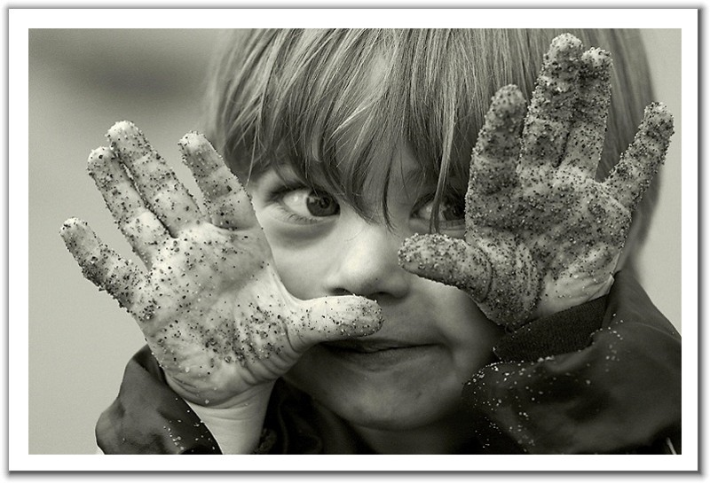
В России этот день пока не получил столь широкого распространения. Тем не менее, вспомнив об этом празднике, родителям будет нелишне задуматься самим и рассказать своим детям о причинах его возникновения и о том, почему необходимо мыть руки.
Как правильно мыть руки?
1. Смочите руки водой и смажьте ладони мылом
2. Вспеньте мыло и мыльте поверхности рук, пальцы, ладони, ногти в течение 10-15 секунд.
3. Еще 10 секунд потратьте на их ополаскивание под струей воды.
4. Не разбрызгивайте воду.
5. Вытирать руки лучше одноразовым бумажным полотенцем.
6. Если вы находитесь в общественном месте, после мытья закрывайте кран бумажным полотенцем - перед мытьем его всегда касаются грязными руками.
Обращаем ваше внимание на ситуации , когда необходимо уделять особое внимание гигиене рук:
· После посещения туалета
· Перед приготовлением пищи
· Перед едой
· После прикосновения к сырому мясу и рыбе
· После очищения носа или чихания
· После прикосновения к животным, даже собственным
· После посещения общественных мест
· После общественного транспорта;
· После уборки дома
· После ухода за больным
· После контакта с вещами (выделениями) больного
· До и после обработки раны
· И просто, если руки грязные или давно не мытые.

